**物理學科中心105年度物理學史研習會實施計畫**

**壹、依據**

一、教育部國民及學前教育署105年5月16日臺教國署高字第1050054349號函函及「普通高級中學課程物理學科中心105年工作計畫」辦理。

**貳、目的**

1. 物理學是自然科學中的一門基礎學科，處於核心地位。科學史很重要的部分是物理學史，研究物理學史有助於闡明科學發展的規律，了解物理與社會、技術以及哲學方面的聯繫，進一步認識物理學這門學科的特點。
2. 深入地研習物理學史，對物理學科的特點有更加深刻的理解和體會，同時有效地在教學中引入物理學史，達到優化物理教學之目的。

**參、辦理單位**

一、指導單位：[教育部國民及學前教育署](https://www.google.com/url?sa=t&rct=j&q=&esrc=s&source=web&cd=2&cad=rja&ved=0CC4QFjAB&url=http%3A%2F%2Fwww.tpde.edu.tw%2Findex.aspx&ei=ttK8UpX-HIbCkgXH7YGQDA&usg=AFQjCNF3J9c3zfTLfugQ7HuoNRlfkI2wxg&sig2=Q1XUWPYa-ww7uWBzc7GG2Q&bvm=bv.58187178,d.dGI)。

二、主辦單位：東吳大學物理系、國立臺中第一高級中學物理學科中心。

**肆、參加對象與預計人數：**全國中小學教師預計160名，額滿為止。

**伍、研習時間：**

臺北場105年10月22日（星期六）09：30～17：00。（接駁車：士林捷運站08:50）

高雄場105年10月29日（星期六）09：30～17：00。

**※臺北場接駁車地點：士林捷運站出口1中正路上（屈臣氏旁集合），8點50分準時發車※**

**陸、研習地點：**

臺北場：東吳大學物理系第一教研大樓R601(東吳外雙溪校區源流講堂)

高雄場：高雄市高雄中學科學館3F視聽教室

**柒、預期效益：**

透過深入地研習物理學史，對物理學科的特點有更加深刻的理解和體會，同時有效地在教學中引入物理學史，達到優化物理教學之目的。。

**捌、報名方式與報名時間：**網路報名**，**即日起至10月22日止

1. 本活動列入教師進修研習課程，每場核予研習時數5小時。
2. 因研習場地有限，每場次預計80名額，額滿為止，請逕行至線上報名，

報名網址：<http://goo.gl/hE3PpR>

**玖、研習主題與流程：**

**物理學史研習會（臺北場）**

日期：2016年10月22日（星期六）

地點：臺北市士林區外雙溪 東吳大學第一教學研究大樓 源流講堂

|  |  |  |
| --- | --- | --- |
| **時 間** | **講 者** | **講 題** |
| 09:30~09:35 | **巫俊賢**（東吳大學物理學系主任） | 開幕致詞 |
| 09:35~10:50 | **余海禮**（中央研究院物理研究所研究員）  **討論** | **天文觀測對廣義相對論的檢驗** |
| 10:50~12:05 | **李精益**（文藻外語大學通識教育中心副教授）  **討論** | **從哥白尼到哈伯** |
| **12:10 ~ 13:10 午餐** | | |
| 13:10~14:25 | **葛必揚**（臺北市立天文科學教育館副研究員）  **討論** | **望遠鏡發展史** |
| 14:25~15:40 | **任慶運**（東吳大學物理學系副教授）  **討論** | **中國上古的曆算** |
| **15:40 ~ 16:00 茶敘** | | |
| 16:00~17:00 | **綜合座談──天文學與物理學的關係**  **引言：劉源俊**（東吳大學物理學系名譽教授） | |

**補充說明：**

* + - 1. 提供午餐，參加人員請以公差假登記，差旅費由原服務學校支付。因差旅費用由原服務學校支付，原服務學校若同意教師參加較遠的研習區域，教師可選擇欲參加的研習場次。
      2. 研習備有茶水供應，為響應環保運動，請參加教師自行攜帶環保杯或茶杯。
      3. 研習場地學校停車位有限，請儘量共乘或利用大眾運輸工具前往，東吳大學外雙溪校區校內備有停車場，停車規定與收費標準，依照東吳大學各種車輛停放及管理辦法處理。
      4. **本場次研習備有接駁車，10月22日（六）上午08：50士林捷運站1號出口發車**

**如何前往東吳大學：**

**（本場次研習備有接駁車，上午08：50士林捷運站1號出口發車）**

|  |
| --- |
| 公車 |
| 255、267、304、620、645、小18、小19（東吳大學站） |
| 213（外雙溪站） |
| 捷運 |
| 捷運淡水線至士林站，往中正路出口，再轉搭公車255、304、620、小18、小19至東吳大學站下車 |
| 鐵路 |
| 至台北車站下車，轉乘捷運至士林站，往中正路出口，再轉搭公車255、304、620、小18、小19至東吳大學站下車 |
| 自行駕車 |
| 中山高速公路-->重慶北路交流道（往士林方向） -->重慶北路四段-->百齡橋-->中正路-->至善路-->外雙溪校區 |
| 北二高-->堤頂交流道-->往左至內湖路（內湖大直方向）-->自強隧道-->至善路-->外雙溪校區 |

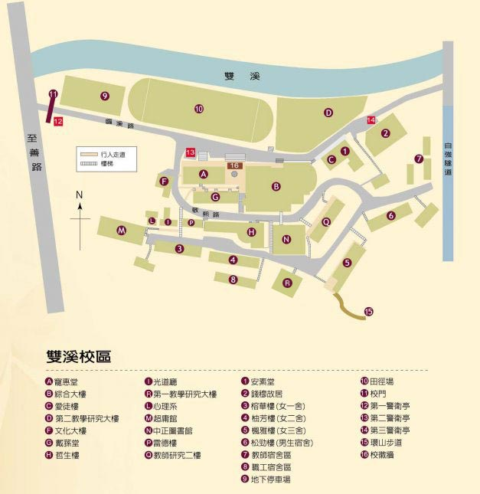**物理學史研習會（高雄場）**

時間：2016年10月29日（星期六）

地點：高雄市高雄中學科學館3F視聽教室

|  |  |  |
| --- | --- | --- |
| **時 間** | **講 者** | **講 題** |
| 09:30~09:35 | **謝文斌**（高雄中學校長） | 開幕致詞 |
| 09:35~10:50 | **余海禮**（中央研究院物理研究所研究員）  **討論** | **天文觀測對廣義相對論的檢驗** |
| 10:50~12:05 | **李精益**（文藻外語大學通識教育中心副教授）  **討論** | **從哥白尼到哈伯** |
| **12:10 ~ 13:10 午餐** | | |
| 13:10~14:25 | **葛必揚**（臺北市立天文科學教育館副研究員）  **討論** | **望遠鏡發展史** |
| 14:25~15:40 | **任慶運**（東吳大學物理學系副教授）  **討論** | **中國上古的曆算** |
| **15:40 ~ 16:00 茶敘** | | |
| 16:00~17:00 | **綜合座談──天文學與物理學的關係**  **引言：劉源俊**（東吳大學物理學系名譽教授） | |

**補充說明：**

1. 提供午餐，參加人員請以公差假登記，差旅費由原服務學校支付。因差旅費用由原服務學校支付，原服務學校若同意教師參加較遠的研習區域，教師可選擇欲參加的研習場次。
2. 研習備有茶水供應，為響應環保運動，請參加教師自行攜帶環保杯或茶杯。
3. **研習場地學校停車位有限，請儘量共乘或利用大眾運輸工具前往**。

**※校內停車位有限，且附近不易停車，請盡量搭乘大眾運輸系統前往※**

**如何前往高雄中學：**

1. 高雄中學校址：高雄市三民區建國三路 50 號 電話：(07)2862550

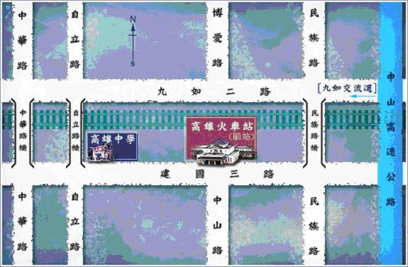

地圖來源：高雄中學網頁 <http://www2.kshs.kh.edu.tw/index.php?page=main0208>

交通資訊；

公車：由於雄中位於高雄火車站旁，可到達高雄火車站前站之公車皆可搭乘。

高鐵：搭乘高鐵至左營站後，可轉搭301號公車到高雄火車站，或下車後直接前往台鐵新左營站搭火車至高雄火車站（在高鐵站內即可轉搭）。

自行開車：請在九如交流道下，在九如路上轉民族陸橋或自立陸橋往建國三路。(***九如路交流道車多擁擠，提醒您提早出門***)